Утверждаю:
Директор МАУ ДО «Станция детского, юношеского туризма и экологии»
г.Чайковского
__________О.А. Третьякова
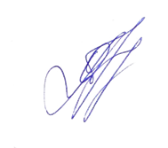

ПОЛОЖЕНИЕ
О Межрегиональном дистанционном конкурсе декоративно прикладного творчества, народных промыслов и ремёсел
«Светлый праздник»
Конкурс 2021 – 2022 уч. год

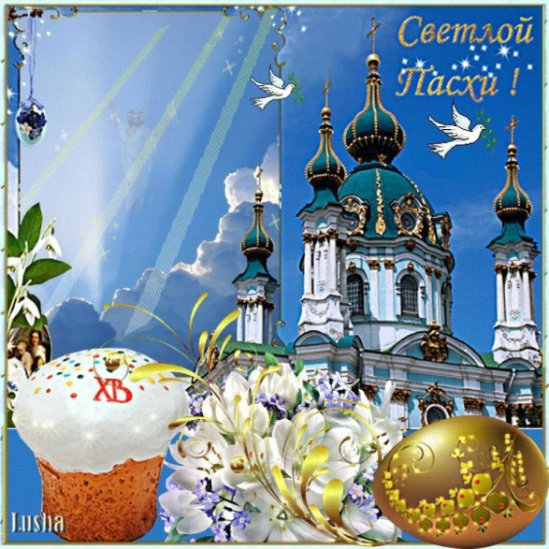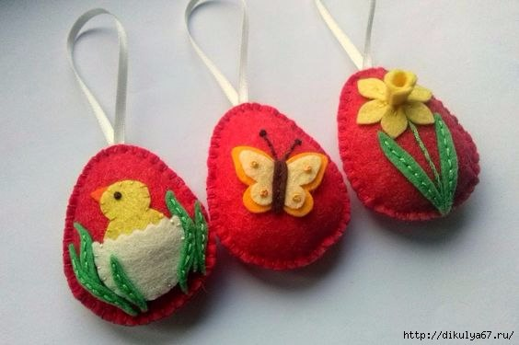
Вот просыпается земля
И одеваются поля…
Весна идёт, полна чудес!
Христос Воскрес! Христос Воскрес!
Бог создал животных,
чтобы отогревать наши
холодные сердца.

Христиане готовятся отметить главный праздник - Воскресение Христово, которое в этом году отмечается 24 апреля. Куличи, крашенки — традиции на Пасху передаются из поколения в поколение. Светлая Пасха, это поистине народный праздник его любят и взрослые и малыши. Мы все с трепетом храним традиции этого праздника, изучаем его историю.
Приглашаем взрослых и детей поделиться своей радостью и принять участие в конкурсе «Светлый праздник».

- Общее положение
  - Настоящее Положение определяет цели и задачи дистанционного конкурса творческих работ (далее Конкурс) направленную на развитие
интеллектуального творчества, творческой активности, а так же предоставляет участникам возможность соревноваться в масштабе, выходящем за рамки учреждения.
  - Организатором дистанционного конкурса является МАУ ДО «Станция детского, юношеского туризма и экологии г.Чайковского
  - Для организации Конкурса создаётся оргкомитет, который определяет состав жюри для экспертизы конкурсных работ и контролирует соблюдение требований к оформлению творческих работ.
  - Организаторы Конкурса обязуются соблюдать все авторские права участников конкурса. Присланные работы и их фрагменты могут быть использованы в некоммерческих целях (публикация на сайте, в СМИ, оформление печатной и электронной продукции)
- Цели и задачи конкурса:
  - Привлечение детей и подростков к занятиям декоративно-прикладным творчеством, народными промыслами и ремёслами в традициях русского православия;
  - Поддержка творческого потенциала детей и подростков;
  - Духовно-нравственное развитие детей;
  - Создание условий для самореализации детей в формате, выходящем за рамки образовательного учреждения.

3. Предмет конкурса
Предметом конкурса являются творческие работы: рисунки, поделки,
пасхальные игрушки, композиции из крашенок, куличей, букетиков вербы и пасхальные сувениры, изготовленные в технике народных промыслов и ремёсел.

- Условия конкурса
Конкурс включает в себя следующие номинации:
- «Пасхальный сувенир»
- «Пасхальная композиция»
- «Пасхальная игрушка»
- «Пасхальный рисунок»
- «Праздничное панно»
4.1 В конкурсе имеют право принимать участие дети в возрасте от 2 до 18 лет. Каждый участник имеет право представить работы во всех конкурсных направлениях;
4.2 Участники несут ответственность за соблюдение законодательства Российской Федерации об авторском праве и смежных правах;
4.3 Принимаются работы, выполненные детьми самостоятельно, либо работы, выполненные детьми при помощи родителей или педагогов
(степень участия ребёнка учитывается при подведении итогов);
4.4 На конкурс принимаются фотографии выполненных работ.

5. Сроки проведения конкурса.
5.1.Подача творческих работ в конкурсную комиссию осуществляется с 10.04.2022 по 10.05.2022 г.
5.2. Материалы конкурса принимаются исключительно в электронном варианте по электронной почте konkursok@yandex.ru или konkursok2@mail.ru

6. Подведение итогов.
6.1. В течение 10 дней со дня окончания приёма заявок работает аттестационная комиссия.
6.2. По итогам конкурса компетентным жюри в каждом конкурсном направлении будут выбраны:
• победители (1,2,3 место в каждой номинации, с учётом возрастных категорий)
• лауреаты (призёры конкурса)
• дипломанты (обладатели специальных дипломов по решению жюри).
6.3. Решение жюри является окончательным, его комментирование и критика не допускаются.
6.4. Итоговый протокол с подписями всех членов жюри размещается на официальном сайте организации sdute.ru и в группе ВКонтакте https://vk.com/minizoo_tchaikovsky

Результаты можно узнать на нашем сайте: sdute.ru
Или в группе в контакте: https://vk.com/minizoo_tchaikovsky

7. Наградные документы.
7.1. Отправка наградных документов осуществляется в течение месяца после объявления результатов конкурса, на электронные адреса, указанные в анкетах-заявках.

8. Требования к конкурсным материалам.
8.1. Общие требования:
• Соответствие условиям Конкурса (теме и направлениям, возрастным требованиям, срокам);
• Факт отправки работ означает согласие участника со всеми условиями Конкурса, согласие на обработку персональных данных;
• Оргкомитет не принимает работы не соответствующие требованиям Конкурса;
• Работы участников, нарушающих этические нормы и проявляющих неуважительное отношение к Оргкомитету и другим участникам, снимаются с конкурсов без предупреждения и объяснения причины.
8.2. К каждой конкурсной работе должна быть приложена анкета в формате Word по установленной форме (приложение 1) и копия квитанции об оплате оргвзноса.

9. Руководство подготовкой и проведением Конкурса
9.1. Общее руководство проведением Конкурса осуществляет оргкомитет, который приглашает жюри, привлекает благотворителей и подводит итоги.

Координатор конкурса – Удовиченко Лилия Вячеславовна.
Телефон – 8 950 447 69 54
10. Финансовые условия.
Внимание! Участие в конкурсе платное.
Организационный взнос за участие в конкурсе составляет 100 рублей за каждого участника в каждой номинации.
Педагоги, под руководством которых выполнены детские работы (педагоги руководители), желающие получить собственный именной документ, также должны оплатить организационный взнос в размере 100 рублей. Обратите внимание, что документ для педагога-руководителя может быть заказан только при условии оплаты оргвзноса за участие ребенка. Заказать только один итоговый документ для педагога – руководителя без итогового документа для ребенка-автора нельзя. Руководитель может заказать 1 итоговый документ за подготовку нескольких участников.
Оплата оргвзноса осуществляется банковским переводом.
Копия квитанции об оплате организационного взноса должна быть приложена к конкурсной работе.
Реквизиты для оплаты:
 | Полное наименование учреждения | Муниципальное автономное учреждение дополнительного образования «Станция детского, юношеского туризма и экологии» г. Чайковского
 | Сокращенное наименование учреждения | МАУ ДО СДЮТЭ
 | Юридический адрес | 617760, Пермский край, г. Чайковский, ул. Горького, дом 22, корпус 1
 | Фактический адрес | 617760, Пермский край, г. Чайковский, ул. Горького, дом 22, корпус 1
 | ИНН | 5920011387
 | КПП | 592001001
 | ОГРН | 1025902034564
 | ОКТМО | 57735000
 | КФО | 2
 | КБК | 00000000000000000130
 | Директор | Третьякова Ольга Анатольевна,  действует на основании Устава
 | e-mail | sdute@yandex.ru
 | Web-сайт | www.sdute.ru
 | тел/факс | (34241) 3-38-18
 | Реквизиты банка:
 | Получатель платежа | Управление ФИЭР администрации Чайковского городского округа (МАУ ДО СДЮТЭ)
 | Банк | Отделение Пермь банка России/УФК по Пермскому краю г. Пермь
 | БИК ТОФК | 015773997
 | Казначейский/расчетный счет | 03234643577350005600
 | Единый казначейский/кор счет | 40102810145370000048

ОБЯЗАТЕЛЬНО УКАЗАТЬ! Назначение платежа : орг. взнос конкурс
«Светлый праздник»

Приложение 1
(оформляется строго в формате Word, данные указанные в анкете заявке вносятся в наградные документы в том виде, в каком они предоставлены в оргкомитет)
Заявка на участие в межрегиональном дистанционном конкурсе
"Светлый праздник."
Ф.И. участника | Возраст участника | Наименование образовательного учреждения | Регион, город, поселок | Ф.И.О. педагога
Тема работы | Номинация | E-mail | Число и сумма оплаты орг. взноса | Номер и копия платежного документа
Контактный телефон | Другие сведения о работе (проекте)

